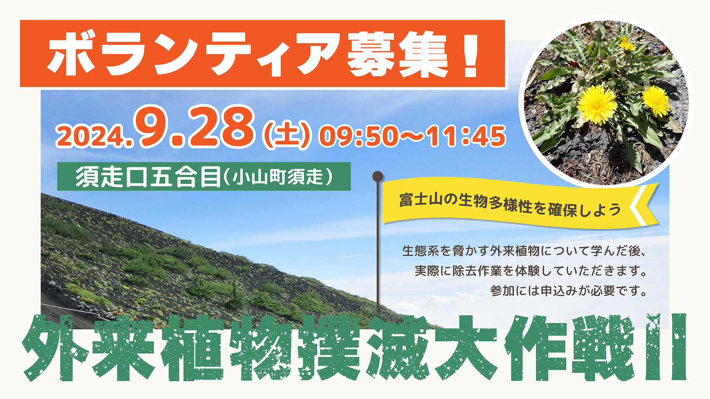

あらまし | 富士山麓では、毎年多くの車や人が往来し、その周辺道路沿いではいくつかの外来植物が確認されています。外来種は繁殖力が強い種が多く、放置すると在来種の生育地を奪ってしまいます。そこで、富士山の自然環境を守るために、「外来植物撲滅大作戦Ⅰ」を実施します。大作戦では、外来植物に対して学んでいただいた後、実際に除去作業を体験していただきます。
集合時間 | 午前９時３０分頃を目安に、須走口五合目で受付をお願いします。  ※現地集合できる方のみ御参加ください。
日程 | 令和６年９月28日（土）午前９時50分から11時45分  荒天時は中止（中止の判断は27日（金）の午後３時頃までに行います。  午前 ９時５０分：開会式・事前説明等  午前１０時００分：事前講義、外来植物紹介、除去作業  午前１１時４５分：閉会式
持物 | 動きやすい服装（長袖・長ズボン・靴）、帽子、飲み物・軍手・雨具・マスク・防寒着（軍手は使用後廃棄します。）
定員 | ３０人程度（先着順）
募集対象 | 小学生以上（小学生は保護者同伴で御参加ください）
申込方法 | 郵便番号、住所、氏名、年齢、電話番号を明記のうえ、下記の事務局宛てに、郵送、FAXまたはＥメールで申し込んでください。
締切り | 令和６年９月24日（火） 必着
その他 | 詳細については、開催前日までに参加者に別途資料を送付します。
主催 | ふじさんネットワーク、静岡県
ふじさんネットワーク事務局（静岡県くらし・環境部環境局自然保護課内）
〒420-8601 静岡市葵区追手町９番６号 西館６階自然保護課内
電話 ０５４－２２１－３４９８ ＦＡＸ ０５４－２２１－３２７８
Ｅメール 3776fuji@pref.shizuoka.jp
申込用紙
ふじさんネットワーク事務局 宛
（静岡県くらし・環境部環境局自然保護課内）

ＦＡＸ：０５４－２２１－３２７８
Ｅメール：shizenhogo@pref.shizuoka.lg.jp

令和６年度「外来植物撲滅大作戦Ⅱ(９月28日)」参加申込書

ふりがな  氏名 | 性別 | 住 所
年齢 歳 | 男  ・  女 | 〒  TEL FAX
年齢 歳 | 男  ・  女 | 〒  TEL FAX
年齢 歳 | 男  ・  女 | 〒  TEL FAX
年齢 歳 | 男  ・  女 | 〒  TEL FAX
※郵送またはＦＡＸでの申込みには、参加申込書をご利用ください。

